Творческий проект
«В гостях у лесной феи»

АКТУАЛЬНОСТЬ ПРОБЛЕМЫ

Творческий проект является долгосрочным и может быть использован в качестве отчетного мероприятия и как самостоятельное мероприятие, использованное в сетевом содружестве для заинтересованности детей фитодизайном.
Так как в программе «Юный фитодизайнер» для эффективной реализации поставленных целей наиболее целесообразным представляется процесс обучения во взаимодействии трех его составляющих – художественно-эстетической, эколого-биологической и психологической, сценарий пишется согласно поставленной цели.
Лесная фея рассказывает о бережном отношении к природе, о том, как можно дать «второе рождение» отработанным вещам, таким как упаковочные коробки, компьютерные диски. В начале компьютерной презентации она знакомит зрителей с коллективной работой творческого объединения. Затем приглашает в свой дом, и на экране демонстрируются фотографии комнаты лесной феи (работы детей 1 года обучения). Компьютерная презентация заканчивается демонстрацией флористических панно и коллажей (работы детей 2и 3 года обучения).
Благодаря проведению ярмарки появляется возможность реализовать флористические панно и создать фонд материального поощрения.
Благодаря тайному голосованию с использованием цветных карточек, по завершению выставки творческих работ определяются лучшие работы обучающихся.

Цель проекта: показ творческих работ обучающихся в процессе сказки, включающей компьютерную презентацию.

Задачи проекта:
1.При подготовке творческих работ проявить творческую активность и самостоятельность и выполнить работы согласно графику.
2. Написать сценарий, согласно поставленной цели.
3. Проявить артистические умения при показе сказки.
4. Уметь использовать материалы презентации при выступлении.
5. Уметь отвечать на вопросы.

ЭКСПЕРТИЗА
График отсчета времени

№№ | Содержание мероприятия | Количество оставшихся дней и недель | Точная дата завершения работы
1. | Написание сценария сказки  «В гостях у лесной феи». | 4 недели | 30 апреля
2. | Изготовление творческих работ детей ТО «Кудесники» | 3 недели | 2 мая
3. | Оформление компьютерной презентации и запись музыки П.Чайковского «Вальс цветов»для инсценировки сказки | 2 недели | 10 мая
4. | Репетиция сказки «В гостях у лесной феи» | 1 неделя | 17 мая
5. | Оформление сценического пространства и выставки | 1 день | 24 мая

Реализация
Шаг № 1
Определение задач по реализации учебной программы «Юный фитодизайнер»
Основные задачи | Ожидаемые результаты
Детям первого года обучения представить результаты работы согласно учебной программы «Юный фитодизайнер» | Оформить интерьер кукольного модуля  Лесной феи, используя природный  материал. Изготовить платье для Лесной феи (куклы), задекорированное  природным материалом
Детям второго года обучения представить результаты работы согласно учебной программы «Юный фитодизайнер» | Изготовить флористические панно  и коллажи
Детям третьего года обучения представить результаты работы согласно учебной программы «Юный фитодизайнер» | Изготовить ширму, флористические  композиции для оформления сцены и  наряды для сказочных персонажей

Шаг № 2. Написание сценария «В гостях у Лесной феи»

Основные задачи | Ожидаемые результаты
Показать творческие результаты детей за 3 учебных года творческого объединения «Кудесники» | В конце сказки Лесная фея  при проведении  компьютерной презентации  демонстрирует фотографии  работ детей
Показать результаты коллективной деятельности творческого объединения «Кудесники» | В ходе сказки обыгрывается  идея создания  флористического панно  «Дерево »
Познакомить зрителей с правилами работы с природным материалом | В ходе сказки лесные феи  рассказывают какой  природный материал  используется для изготовления флористического панно  «Дерево »и как правильно  заготовить и обработать  природный материал.
Познакомить зрителей с основами экологической грамотности | Лесная фея рассказывает о  правилах поведения в лесу, об использовании упаковочной  тары в детском творчестве.

Шаг № 3 Оформление компьютерной презентации

Основные задачи | Ожидаемые результаты
Показать коллективную работу: флористическое панно «Дерево » | Сфотографировать  флористическое панно «Дерево »  и оформить в начале  компьютерной презентации
Показать работы детей первого года обучения ТО «Кудесники» | Сфотографировать  интерьер кукольного модуля и оформить в соответствующей  последовательности в  компьютерной презентации
Показать работы детей второго и третьего года обучения ТО «Кудесники» | Сфотографировать  флористические панно и  коллажи и оформить в  соответствующей  последовательности в  компьютерной презентации
Показать символическую песню Творческого объединения «Кудесники» | Записать песню на мотив «Красной шапочки» с измененным текстом  и оформить в компьютерную  презентацию

Воплощение
Организация заключительного мероприятия

- Оформить сценическое пространство согласно сценарию сказки.
- Оформить выставку флористических панно.
- Оформить место для ярмарки творческих работ
- Подготовить оборудование для презентации .
- Подготовиться к костюмированной сказке.
- Встреча гостей. Проведение ярмарки флористических работ.
- Показ сказки с компьютерной презентацией.
- Подведение итогов выставки.
- Рефлексия.

Приложение № 1
Сценарий сказки «В гостях у лесной феи»
Действующие лица:
- Лесная фея;
- фея северного ветра;
- фея южного ветра;
- фея западного ветра;
- фея восточного ветра;
- ветер;
- дерево;
- ведущая
Реквизиты :
- 4 накидки из ткани, задекорированные природным материалом;
- 4 головных убора, задекорированных природным материалом;
- наряд для лесной феи, задекорированный природным материалом;
- наряд для «дерева» из веток и листьев;
- наряд для «ветра»,
- 4 зонтика;
- корзинка, волшебная палочка.
- Природный материал: листья, лепестки ириса, дельфиниума голубого, листья петрушки, шкурка банана, шелуха лука.
- Оборудование: компьютер
- Оформление сцены: На заднем плане экран. Слева и справа от экрана флористические композиции. Справа от экрана – ширма.
Ход праздника
На сцену выходят ведущая, «дерево» и 4 феи.
- Феи выходят на сцену с зонтиками, открывают их, присаживаются и прячутся за ними. Когда ведущая называет каждую фею по имени, они поочередно встают и вращают зонтики.
Ведущая:
- Здравствуйте, дорогие ребята и взрослые! Хотите, мы покажем вам сказку об удивительном превращении? Так вот.. .Слушайте… Жили-были 4 феи ветра ( поочередно показывает волшебной палочкой на каждую фею): фея южного ветра , фея северного ветра , фея восточного ветра и фея западного ветра. Однажды им захотелось создать нечто ТАКОЕ, какое никто никогда не видел. Думали, думали ТАК, что ветер поднялся и закружил лепесточки цветов.
- Из укрытия выбегает ветер. Феи кружатся под музыку ( звучит «Вальс цветов») Ветер разбрасывает лепестки роз, стараясь, чтобы лепестки падали в перевернутые зонтики фей. Когда Ветер убегает, феи поднимают зонтики и лепестки падают.. Музыка замолкает. Феи закрывают зонтики.
Феи вместе: как красиво! А давайте создадим картину из лепестков и другого природного материала!
Фея восточного ветра: Я пролетала над прекрасной страной восходящего солнца — Японией, где растут удивительные цветы — ирисы. Они бывают фиолетовые , желтые. Они похожи на японский шелк, с такими гармоничными цветовыми сочетаниями .Из них можно сделать удивительно красивое небо.
Фея южного ветра: А я видела как забавная обезьянка съела банан, а кожуру бросила на землю. Южное солнышко так сильно припекало, что кожура банана высохла и стала похожа на причудливые изгибы коряги. Давайте сделаем из нее ствол и ветви дерева.
Фея западного ветра: Пролетала я над огородами и увидела, что на грядках люди выращивают петрушку. Они ее добавляют в салаты и в суп. А есть еще кудрявая петрушка. Она мне так понравилась. А что, если мы сделаем из нее крону дерева?
Фея северного ветра: А что же мне вам предложить? Там, где я летаю, почти всегда холодно. О, я знаю! На севере люди выращивают лук! А вы видели, какая замечательная луковая шелуха? Как она красиво переливается на солнце разными оттенками! Из нее можно сделать утес, на который падают лучи солнца. Будет очень красиво!
Феи вместе: А все остальное мы соберем вместе. Высушим листики деревьев со всей нашей земли и сделаем из них поверхность земли на нашей картине.
Ведущая: Феи были так довольны своей идеей, что наступила такая тишина и благодать, что было слышно, как говорят цветы и деревья.
Дерево: Какие вы молодцы! А кто же вам сделает картину? А вы знаете, в моем лесу живет лесная фея. Она любит рисовать и конечно же очень любит цветы. Она вам и поможет сделать картину. Давайте мы ее позовем!
- Выбегает ветер и начинает кружиться (звучит вальс цветов Чайковского)
Все вместе: Ветер, ветер, закружись, лесная фея появись!
- Феи открывают зонтики и вращают их перед собой. Появляется лесная фея. В руках держит корзинку и волшебную палочку. Феи зонтики закрывают.
Лесная Фея: Здравствуйте, здравствуйте. Вы меня звали?
Феи вместе: Да, здравствуй, милая фея, мы очень рады тебя видеть.
Дерево: Феи задумали сделать картину из природного материала. Ты им поможешь?
Лесная Фея: Конечно, с удовольствием. Ну что же, милые феи, тогда отправляйтесь и принесите мне дары природы для картины.
- Феи убегают за ширму за природным материалом и возвращаются.
Фея восточного ветра: Вот тебе шкурка банана для ствола дерева. Посмотри, какая у нее интересная фактура, по цвету как настоящее дерево. Если шкурку засушить быстро — она будет светлой. А если она будет сушиться дольше — то и цвет у нее будет темнее. А если ее немного смочить водой, можно легко придать ей любую форму.
Лесная фея: Как интересно, спасибо. Какая волшебная шкурка!
Фея западного ветра: Вот тебе петрушка. Я ее засушила между старыми книгами. Посмотри, правда, что ветки кудрявой петрушки очень похожи на крону дерева. Если некоторые веточки петрушки подержать на солнце, а потом засушить, то они немного пожелтеют. Когда ты будешь делать картину, они тебе пригодятся, чтобы создать эффект светотени на листьях.
Лесная фея: Какая ты сообразительная, спасибо!
Фея северного ветра: посмотри, какую красивую шелуху лука я тебе принесла. С ней не так много хлопот, как с петрушкой. Нужно лук только очистить и выбрать шелуху подходящего оттенка. Желательно, чтобы шелуха была разных оттенков: от светло-желтого до темно-коричневого. Когда ты будешь делать картину, самая светлая шелуха понадобится для переднего плана утеса. И выглядеть он будет объемно, как настоящий утес.
Лесная фея: Спасибо, милая фея за полезную информацию.
Фея восточного ветра: У меня была самая сложная задача. Лепестки ирисов я сушила в микроволновой печи. Я насыпала на тарелку манную крупу. Положила лепестки ирисов и снова засыпала их манной крупой. И поставила в микроволновую печь на 1 минуту. Потом когда все остыло, я аккуратно стряхнула манную крупу с лепестков и вот... Получилась такая красота. Ты можешь даже потрогать. Они на ощупь очень нежные , как шелк. С ними надо работать очень осторожно. Но не смотря на свою хрупкость, они легко приклеиваются и сохраняют цвет. А цветовые переходы лепестков могут передать всю красоту неба..
Лесная фея: Да, это действительно самая сложная задача и для меня... Милые феи, Вы мне обещали принести листики деревьев со всего мира?
Феи: Конечно, мы не забыли,
- Феи складывают листики в корзинку.
Дерево: И я тебе дам свои листики. (Складывает в корзинку.)
Лесная фея: Спасибо всем. Я тоже принесла для вас голубые лепестки дельфиниума. Из них я сделаю речку. А теперь приступим к делу.
- Фея читает стихотворение и волшебной палочкой делает движения от корзинки к экрану, где появляется фотография картины.
Листики, цветочки кружатся задорно,
Пусть к нам на картину они опустятся покорно.
На утесе дерево встанет величаво,
А под ним река нежно засияет.
Ну что, милые феи, довольны вы нашей работой?
- Феи хлопают в ладоши и смеются.
Феи вместе: Да, да, да как красиво!
Лесная фея: А хотите, я приглашу вас к себе в гости?
Феи вместе: Да, да, конечно!
- На экране демонстрируются фотографии с интерьерным модулем комнаты Лесной феи. Фея волшебной палочкой поочередно указывает на фотографии.
Лесная фея: Это моя любимая комната, мне она очень нравится. Я рада гостям и дверь моего дома всегда открыта. Гости в комнату заходят под «музыку ветра» и всегда улыбаются. Вы видите, плоды липы нанизаны на нить и создают интересный эффект.
Крыша моего жилья тоже необычная – она прозрачная. Днем у меня всегда светло, а ночью можно любоваться звездами. Благодаря прозрачной крыши, солнечная энергия преобразуется в тепловую. Тепло генерируется в батарею. Эти веточки из бисера служат элементом питания. Сама батарея сделана из упаковочной коробки и задекорирована сжатой бумагой и природным материалом. Шторы у меня сделаны из сизаля и задекорированы листьями крыжовника и брусники. Стены и пол комнаты оклеены листьями серебристого тополя, а ковер украшен моими любимыми цветами — анютиными глазками. Зимними вечерами я люблю сидеть на кресле и любоваться на свои сокровища: жемчуг, янтарь, которыми нас щедро одаривает природа. Для них я изготовила сундучок, сделанный из коробки от чая и задекорированный сжатой бумагой и природным материалом.
Как много нам дает природа! Часто мы не подозреваем, что ходим по голубой глине. А посмотрите, из нее можно сделать вот таких котиков и вазу. Котики сторожат мои сокровища. Я люблю слушать как они мурлыкают и рассказывают мне свои сказки. Вазы я наполняю душистыми цветами и травами. Я и мои гости любят аромат цветов. Он благоприятно действует на самочувствие и настроение.
Кресла мои тоже не простые, а массажные. После долгих прогулок и работы приятно отдохнуть и расслабиться. Кресла изготовлены из коробок от чая и гофрированного картона, задекорированы сжатой бумагой и природным материалом. А еще у меня в комнате есть водопад. Вы наверно знаете, что звук воды благоприятно действует на человека, успокаивает и умиротворяет. Водопад плавно перетекает в стилизованное озеро , задекорированное ракушками. Вам наверно интересно знать, какой материал использован для имитации воды? Это гель . Кристаллы набухают в воде и получается такой интересный эффект. Для изготовления стилизованного водопада использована слюдяная упаковка, а для стилизованного озера – коробка от ватных палочек.

Если вы заметили, для декорирования своего жилья я использовала не только природный материал, но и утилизованные вещи. Оказывается использованным вещам можно дать второе рождение. И вы ребята , никогда не выбрасывайте мусор в лесу. Земля наш общий дом и мы должны беречь ее и любить.
Когда вы будите собирать природный материал для своего творчества, пожалуйста, не забывайте, что есть растения, занесенные в Красную Книгу. Вы можете ими только любоваться или сфотографировать себе на память.
А вы знаете, у меня есть друзья – «Кудесники». Они любят природу и делают красивые картины из природного материала. Их девиз: «Умей творить из самых малых крох». И они действительно творят из «малых крох», которые нам дает природа и оставляет после себя человек. Их творения я сейчас вам и покажу.
Демонстрируются фотографии флористических панно и композиции
Ведущая : Дорогие гости, вам понравились наши удивительные превращения? Поистине, природа нам дарит свою красоту и многообразие. А кто захочет — тому она откроет свои тайны, надо лишь ее любить и беречь. И однажды вы услышите, как заговорят цветы и деревья.

Приложение № 2
Песня Кудесники» на мотив песни «Красная шапочка»
Если долго, долго, долго, если долго по тропинке,
Если долго по дорожке топать, прыгать и скакать
То, пожалуй, то конечно, то наверно - верно - верно.
То возможно – можно, - можно вам в «Кудесники» попасть.
ПРИПЕВ:
А-А! В «Кудесниках» встретишь ты флористов девчат,
И веселых креативных ребят.
Здесь научат не лениться!
Фантазировать , трудиться!
И творить из малых крох.
И творить из малых крох!

Но конечно, но конечно, если ты такой ленивый,
Если ты такой пугливый, сиди дома и скучай.
Ни к чему тебе цветочки, глина, бисер, лепесточки,
Краски, клей и корешочки и гуляние в лесах.
ПРИПЕВ

Если все же, все же, все же на занятья к нам придешь ты,
Здесь тебя всегда научат и творить и мастерить.
Заживем с тобою дружно и возьмем с собой в походы.
Наши лучшие работы ждут на выставках призы!
ПРИПЕВ

Приложение № 3
Декорирование одежды природным материалом.
Работы обучающихся третьего года обучения
Эскиз наряда для Фей ветров и Лесной феи
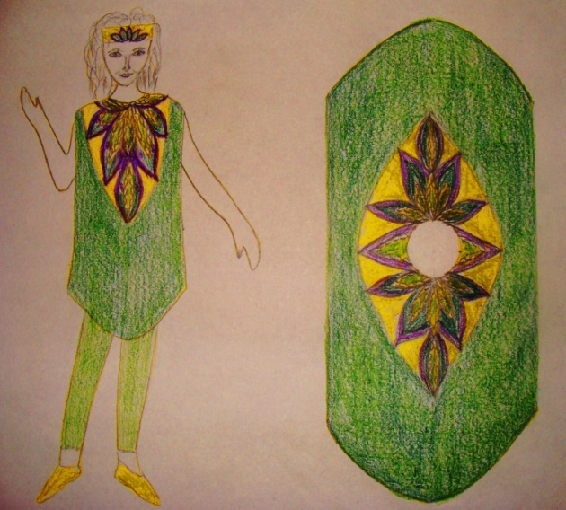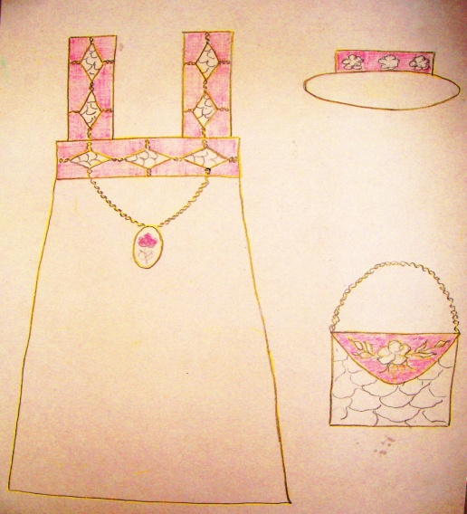
Накидка из однотонной ткани. Сарафан из льняной ткани
Накладной модуль накидки декорируется сжатой бумагой и природным материалом
Головной убор из плотной бумаги, задекорирован сжатой бумагой и природным материалом
Лосины подбираются под цвет накидки
Сарафан из льняной ткани
Бретели и кокетка сарафана задекорированы сжатой бумагой. Элементы декора: цепочки, сплетенные методом макраме, береста;
Шляпа из плотной бумаги задекорирована сжатой бумагой и цветами
Сумка из льняной ткани.
Клапан сумки задекорирован сжатой бумагой
Элементы декора: цепочка, сплетенная методом макраме, береста, цветы и листья

Накладные модули для феи Северного и Западного ветра

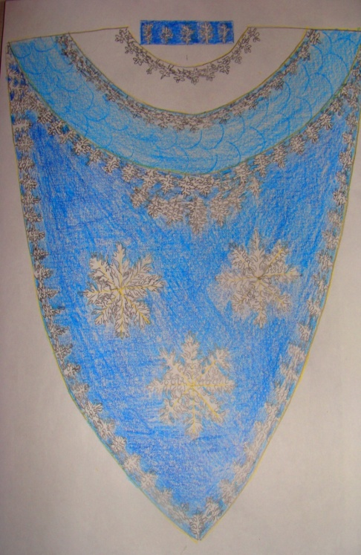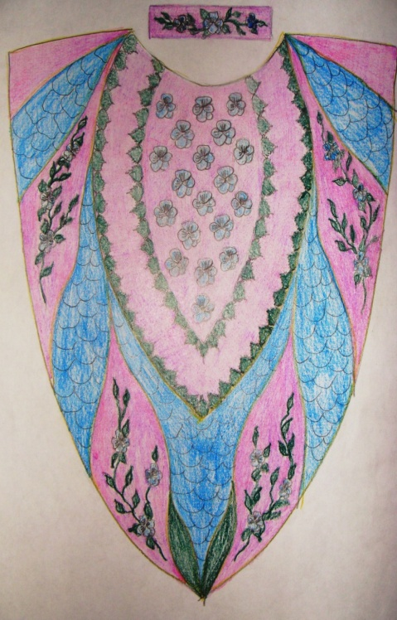

Накладные модули для феи Восточного и Южного ветра

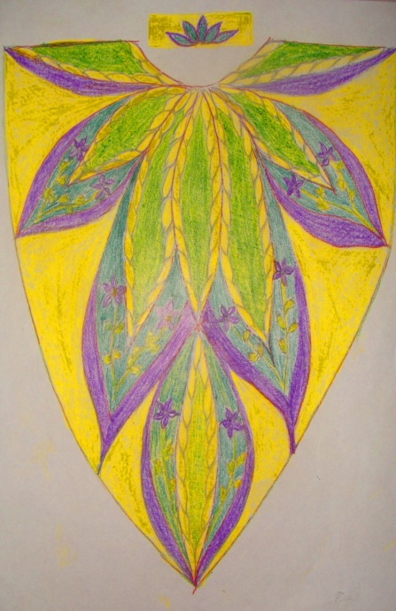
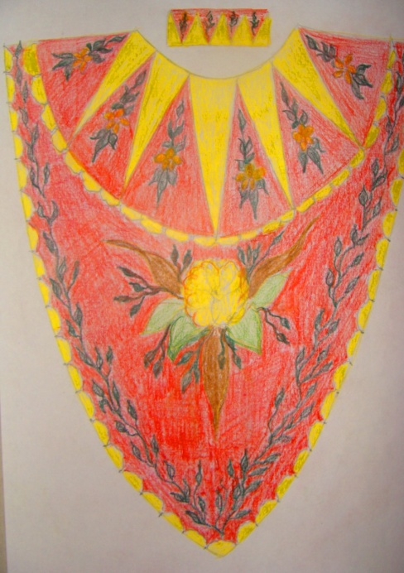

Используемый природный материал:
Для накладного модуля феи Северного ветра: листья цинерарии.
Для накладного модуля феи Западного ветра: цветы виолы и листья почвопокровного растения
Для накладного модуля феи Восточного ветра: листья манжетки; лепестки желтой герберы, сине-зеленые листья, зелено-фиолетовые листья, цветы дикой герани.
Для накладного модуля феи Южного ветра: лепестки и листья желтой розы, шкурка банана, листья почвопокровного растения.

Творческие работы обучающихся ТО «Кудесники»
Фитодизайн комнаты Лесной феи
Работы обучающихся первого года обучения
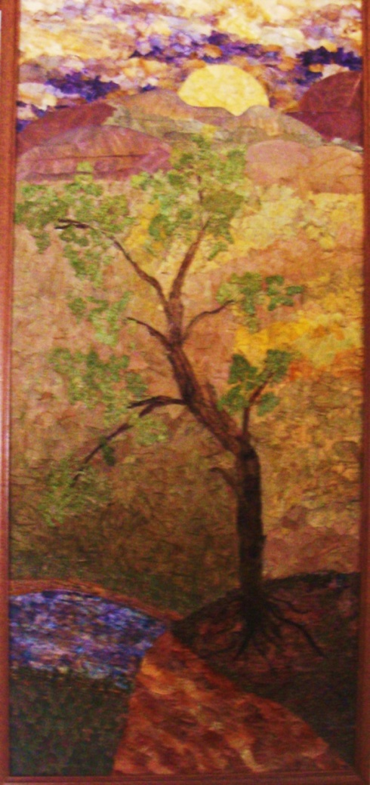
Коллективное панно «Дерево»
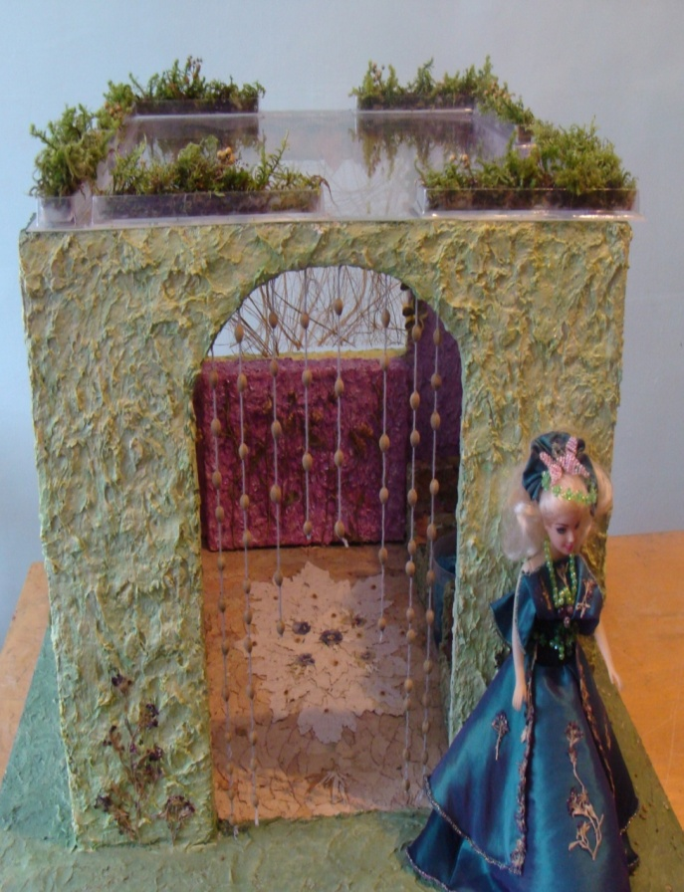

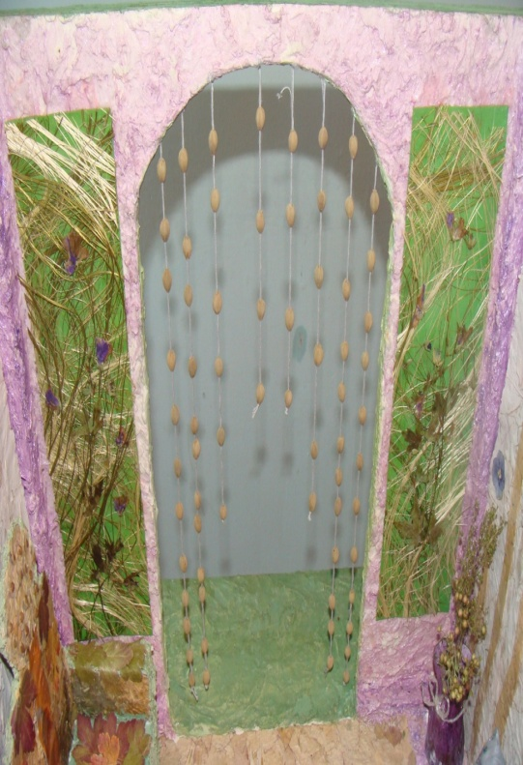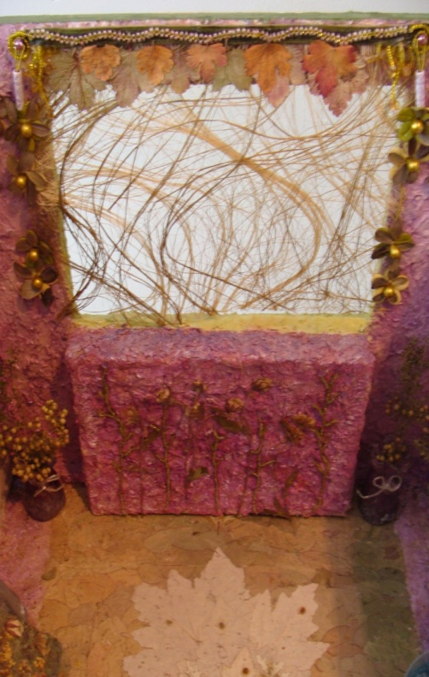
Оформление дверей Оформление окна и батареи
Оформление стен Оформление пола
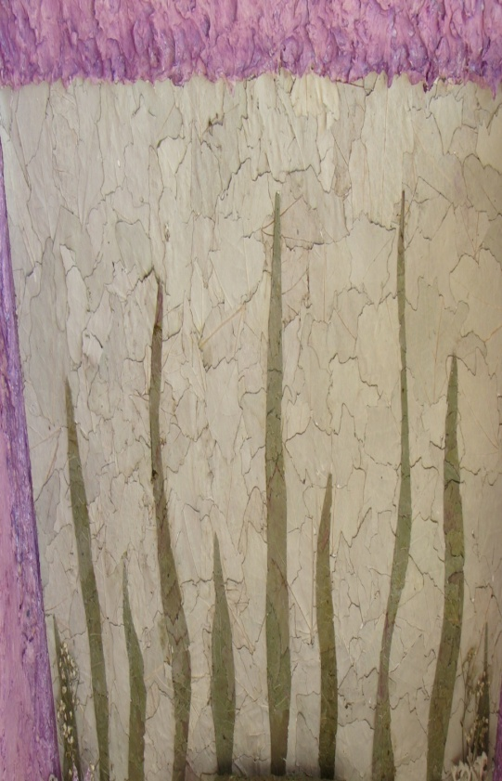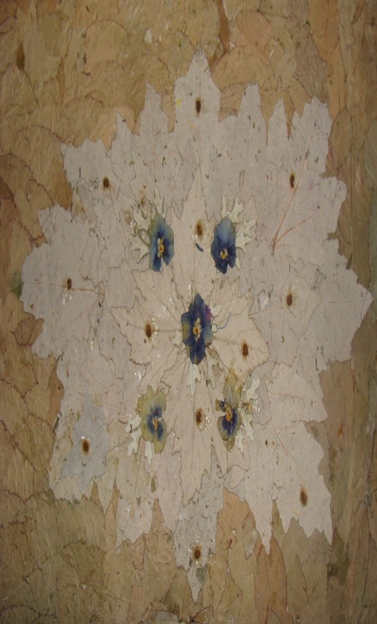

Композиция в глиняной вазе
Сундук изготовлен из коробки от чая и задекорирован сжатой бумагой и природным материалом
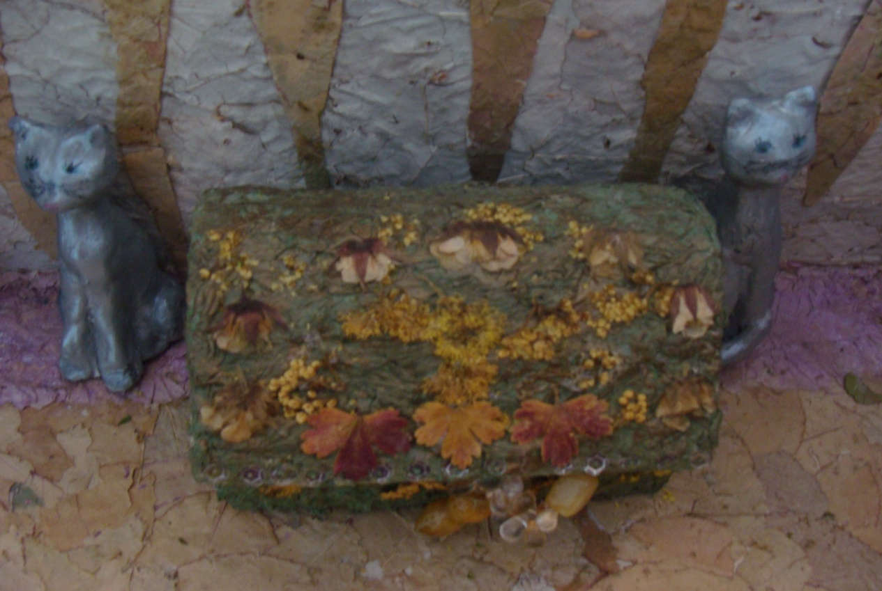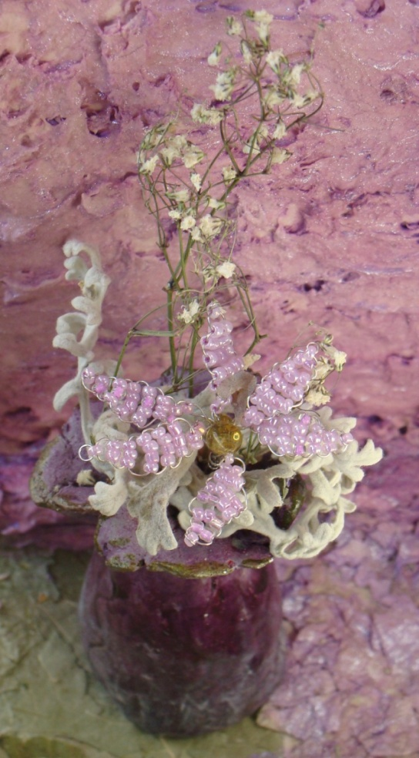

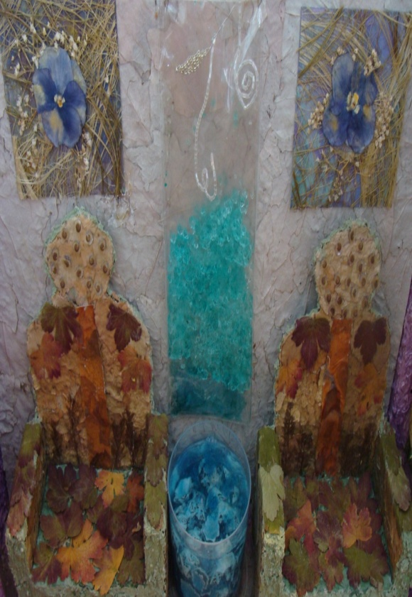
Кресло изготовлено из коробки от чая и гофрированного картона. Задекорировано сжатой бумагой и природным материалом.
Стол изготовлен из пластиковой емкости и задекорирован гелем и ракушками.
Водопад изготовлен из слюдяной упаковки и задекорирован гелем и бисером

